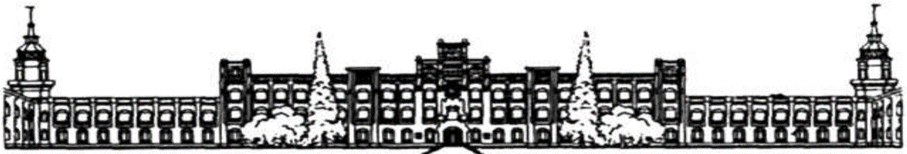

НАЦІОНАЛЬНИЙ ТЕХНІЧНИЙ УНІВЕРСИТЕТ УКРАЇНИ «КИЇВСЬКИЙ ПОЛІТЕХНІЧНИЙ ІНСТИТУТ імені Ігоря Сікорського»

ФАКУЛЬТЕТ ПРИКЛАДНОЇ МАТЕМАТИКИ

**Кафедра системного програмування та спеціалізованих комп’ютерних систем**

**Лабораторна робота №1**

з дисципліни **Бази даних і засоби управління**

*на тему: “Проектування бази даних та ознайомлення з базовими операціями СУБД PostgreSQL”*

Виконав:

студент ІII курсу

групи КВ-91

Бітлян А. В.

Перевірив:

Павловський В. І.

Київ – 2021

*Завдання* роботи полягає у наступному:

1. Розробити модель «сутність-зв’язок» предметної галузі, обраної студентом самостійно, відповідно до пункту «Вимоги до ER-моделі».
2. Перетворити розроблену модель у схему бази даних (таблиці) PostgreSQL.
3. Виконати нормалізацію схеми бази даних до третьої нормальної форми (3НФ).
4. Ознайомитись із інструментарієм PostgreSQL та pgAdmin 4 і внести декілька рядків даних у кожну з таблиць засобами pgAdmin 4.

**Модель учбової предметної області «Автобус»**

Обрана предметна галузь передбачає організацію автобусного депо. Для побудови бази даних для обраної області було створено сутності, зображені на рисунку 1:

1. Автобус (Bus), з атрибутами: код автобуса, модель. Призначена для збереження інформації про автобуси в наявності.
2. Модель автобуса (Bus model), з атрибутами: код моделі, назва, місткість, категорія. Призначена для збереження інформації про модель автобуса, яка в свою чергу містить інформацію про категорію для подальшого визначення того, чи підходить дана категорія для певного водія.
3. Маршрут (Route), з атрибутами: код маршруту, назва, довжина, пасажиропотік. Призначена для збереження інформації про існуючі маршрути.
4. Водій (Driver), з атрибутами: код водія, П.І.Б. водія, доступні категорії, навантаження (години). В базі даних сутність зберігає інформацію про водія, який може керувати тільки автобусами доступної для нього категорії. Також присутня інформація про кількість робочих годин водія.

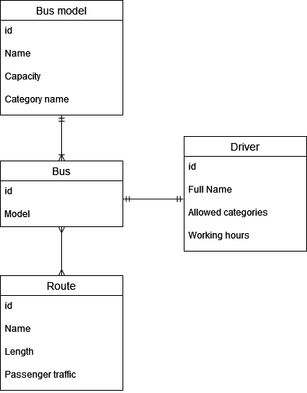

Рисунок 1 - ER-діаграма, побудована за нотацією Чена (інструмент: draw.io)

**Опис зв’язків**

Сутність «Автобус» має зв’язок N:1 по відношенню до моделі автобуса,

тому що декілька автобусів можуть мати одну й ту саму модель.

А також Сутність «Автобус» має зв’язок N:M по відношенню до сутності

«Маршрут», тому що один і той самий автобус може бути використаний на

різних маршрутах і на одному маршруті можуть використовувати різні

маршрути.

Також Сутність «Автобус» має зв’язок 1:1 по відношенню до сутності

водій, оскільки в кожного водія свій особистий автобус.

**Перетворення моделі у схему бази даних**

Сутність «Автобус» було перетворено у таблицю «bus», сутність «Модель автобуса» було перетворено у таблицю «bus_model» », а зв’язок N:1 між ними зумовив появу зовнішнього ключа fk_bus_model.

Сутність «Водій» було перетворено у таблицю «driver» , а зв’язок 1:1 між нею і сутністю автобус зумовив появу зовнішнього ключа fk_bus_driver.

Сутність «Маршрут» була перетворена у таблицю «route» », а зв’язок M:N між нею і сутністю автобус зумовив появу зовнішнього ключа fk_bus_route.

Схему можна побачити на рисунку 2.

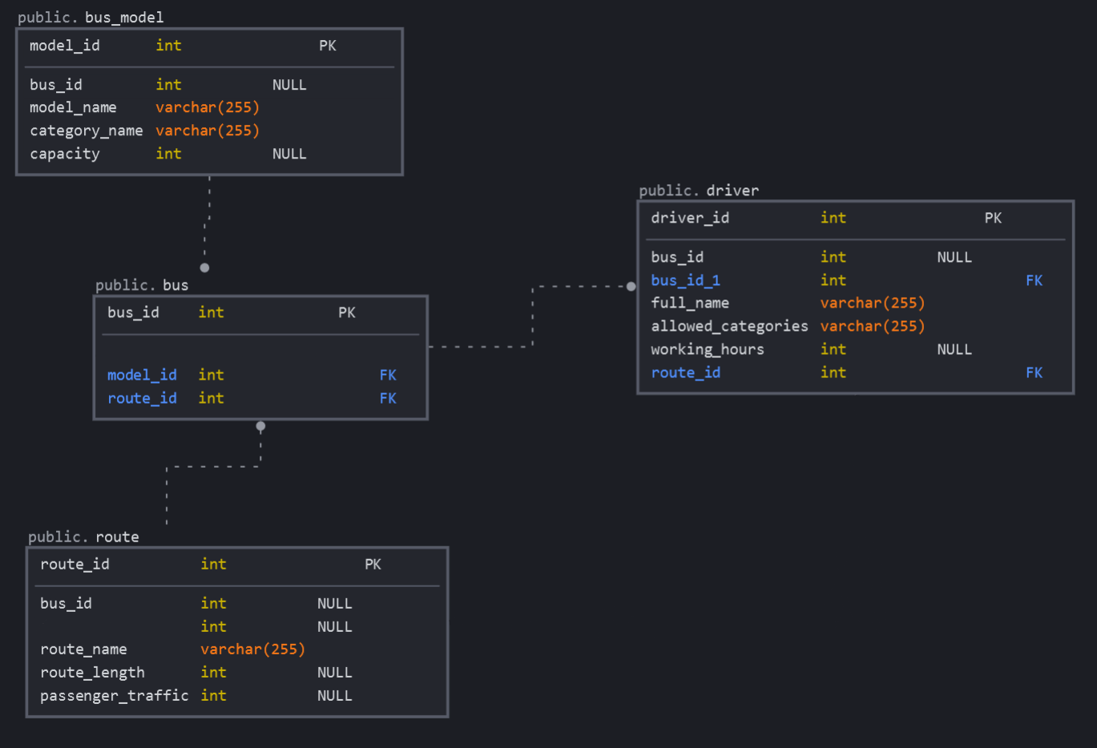

Рисунок 2 - Схема бази даних (інструмент: sqldbm.com)

**Опис об’єктів бази даних у вигляді таблиці**

|  |  |  |
| --- | --- | --- |
| Сутність | Атрибут | Тип атрибуту |
| **bus** – *містить всі автобуси* | **bus_id** *- унікальний ідентифікатор автобуса* | **integer** *(числовий)* |
| **bus_model** – *містить інформацію про модель* | **model**_**id** *- унікальний ідентифікатор моделі*  **bus_id** *- унікальний ідентифікатор автобуса*  **model_name** *– назва моделі*. *Не допускає NULL*  **category_name** *– назва категорії*. *Не допускає NULL*  **capacity** *– місткість автобуса* | **integer** *(числовий)*  **integer** *(числовий)*  **character varying** *(рядок)*  **character varying** *(рядок)*  **integer** *(числовий)* |
| **driver** - *містить інформацію про водія* | **driver_id** *- унікальний ідентифікатор водія*  **bus_id** *- унікальний ідентифікатор автобуса*  **full_name** *- П.І.Б. водія*  **allowed_categories** –*дозволені категорії*  **working_hours** *– кількість робочих годин в тиждень* | **integer** *(числовий)*  **integer** *(числовий)*  **character varying** *(рядок)*  **character varying** *(рядок)*  **integer** *(числовий)* |
| **route** - *містить інформацію про маршрут* | **route_id** *- унікальний ідентифікатор маршруту*  **bus_id** *- унікальний ідентифікатор автобуса*  **route_name** *– назва маршруту*. *Не допускає NULL*  **route_length** *– довжина маршруту*  **passenger_traffic** *– кількість пасажирів в день на маршруті* | **integer** *(числовий)*  **integer** *(числовий)*  **character varying** *(рядок)*  **integer** *(числовий)*  **integer** *(числовий)* |

**Функціональні залежності для кожної таблиці**

BUS:

bus_id → model_id, route_id

bus_id → model_id (назва моделі залежить від його коду)

bus_id → route_id (назва маршруту залежить від його коду)

BUS_MODEL:

model_id → bus_id, model_name, category_name, capacity

model_id → bus_id (назва автобуса залежить від його коду)

model_id → model_name (назва моделі залежить від його коду)

model_id → category_name (назва категорії залежить від моделі)

model_id → capacity (місткість автобуса залежить від моделі)

DRIVER:

driver_id → bus_id, full_name, allowed_categories, working_hours

driver_id → bus_id (назва автобуса залежить від його коду)

driver_id → full_name (П.І.Б. водія залежить від його коду)

driver_id → allowed_categories (дозволені категорії залежать від моделі автобуса)

driver_id → working_hours (робочі години залежить від коду водія)

ROUTE:

route_id → bus_id, driver_id, route_name, route_length, passenger_traffic

route_id → bus_id (назва автобуса залежить від його коду)

route_id → route_name (назва маршруту залежить від його коду)

route_id → route_length (довжина маршруту залежить від його коду)

route_id → passenger_traffic (пасажиропотік маршруту залежить від його коду)

**Відповідність схеми бази даних до третьої нормальної форми**

Схема відповідає 1НФ, тому що:

1. В таблиці немає дубльованих рядків.

2. В кожній комірці зберігається атомарне (скалярне) значення.

3. В кожному стовпці зберігаються дані одного типу.

Схема відповідає 2НФ, тому що:

1. Вона відповідає 1НФ.

2. Має первинний ключ, а всі не ключові стовпці таблиці залежать від первинного ключа.

Схема відповідає 3НФ, тому що:

1. Вона відповідає 2НФ.

2. Всі не ключові атрибути таблиці залежать винятково від усього первинного ключа, а не його частини. Тобто кожен неключових атрибут нетранзитивно (без посередника) залежить від первинного ключа.

**Таблиці бази даних у pgAdmin4**

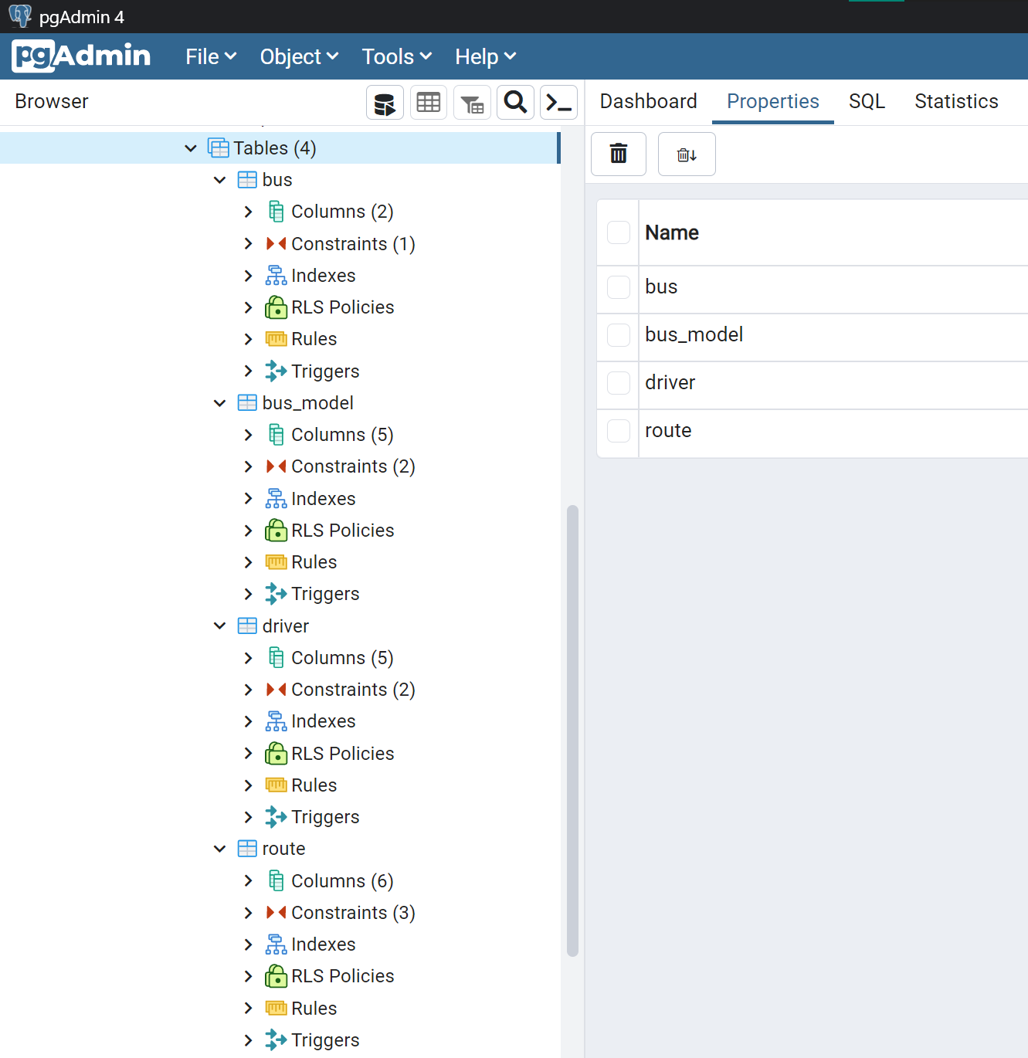

**SQL-текст опису БД**

SET statement_timeout = 0;

SET lock_timeout = 0;

SET idle_in_transaction_session_timeout = 0;

SET client_encoding = 'UTF8';

SET standard_conforming_strings = on;

SELECT pg_catalog.set_config('search_path', '', false);

SET check_function_bodies = false;

SET xmloption = content;

SET client_min_messages = warning;

SET row_security = off;

SET default_tablespace = '';

SET default_table_access_method = heap;

--

-- TOC entry 201 (class 1259 OID 16662)

-- Name: bus; Type: TABLE; Schema: public; Owner: postgres

--

CREATE TABLE public.bus (

bus_id integer NOT NULL

);

ALTER TABLE public.bus OWNER TO postgres;

--

-- TOC entry 200 (class 1259 OID 16660)

-- Name: bus_bus_id_seq; Type: SEQUENCE; Schema: public; Owner: postgres

--

ALTER TABLE public.bus ALTER COLUMN bus_id ADD GENERATED ALWAYS AS IDENTITY (

SEQUENCE NAME public.bus_bus_id_seq

START WITH 1

INCREMENT BY 1

NO MINVALUE

NO MAXVALUE

CACHE 1

);

--

-- TOC entry 205 (class 1259 OID 16684)

-- Name: bus_model; Type: TABLE; Schema: public; Owner: postgres

--

CREATE TABLE public.bus_model (

model_id integer NOT NULL,

bus_id integer,

model_name character varying(255) NOT NULL,

category_name character varying(255) NOT NULL,

capacity integer

);

ALTER TABLE public.bus_model OWNER TO postgres;

--

-- TOC entry 204 (class 1259 OID 16682)

-- Name: bus_model_model_id_seq; Type: SEQUENCE; Schema: public; Owner: postgres

--

ALTER TABLE public.bus_model ALTER COLUMN model_id ADD GENERATED ALWAYS AS IDENTITY (

SEQUENCE NAME public.bus_model_model_id_seq

START WITH 1

INCREMENT BY 1

NO MINVALUE

NO MAXVALUE

CACHE 1

);

--

-- TOC entry 203 (class 1259 OID 16669)

-- Name: driver; Type: TABLE; Schema: public; Owner: postgres

--

CREATE TABLE public.driver (

driver_id integer NOT NULL,

bus_id integer,

full_name character varying(255) NOT NULL,

allowed_categories character varying(255) NOT NULL,

working_hours integer

);

ALTER TABLE public.driver OWNER TO postgres;

--

-- TOC entry 202 (class 1259 OID 16667)

-- Name: driver_driver_id_seq; Type: SEQUENCE; Schema: public; Owner: postgres

--

ALTER TABLE public.driver ALTER COLUMN driver_id ADD GENERATED ALWAYS AS IDENTITY (

SEQUENCE NAME public.driver_driver_id_seq

START WITH 1

INCREMENT BY 1

NO MINVALUE

NO MAXVALUE

CACHE 1

);

--

-- TOC entry 207 (class 1259 OID 16699)

-- Name: route; Type: TABLE; Schema: public; Owner: postgres

--

CREATE TABLE public.route (

route_id integer NOT NULL,

bus_id integer,

driver_id integer,

route_name character varying(255) NOT NULL,

route_length integer,

passenger_traffic integer

);

ALTER TABLE public.route OWNER TO postgres;

--

-- TOC entry 206 (class 1259 OID 16697)

-- Name: route_route_id_seq; Type: SEQUENCE; Schema: public; Owner: postgres

--

ALTER TABLE public.route ALTER COLUMN route_id ADD GENERATED ALWAYS AS IDENTITY (

SEQUENCE NAME public.route_route_id_seq

START WITH 1

INCREMENT BY 1

NO MINVALUE

NO MAXVALUE

CACHE 1

);